20. Proteosyntéza

Vyžaduje především zajištění primární struktury.

Přenos a využití genetické informace (Centrální dogma molekulární biologie)

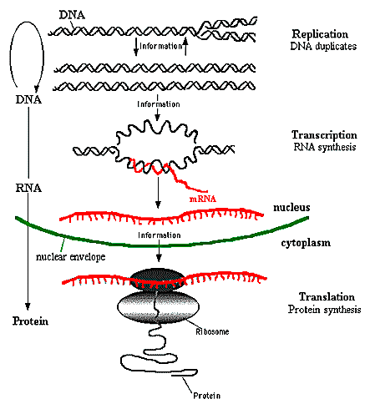

REPLIKACE
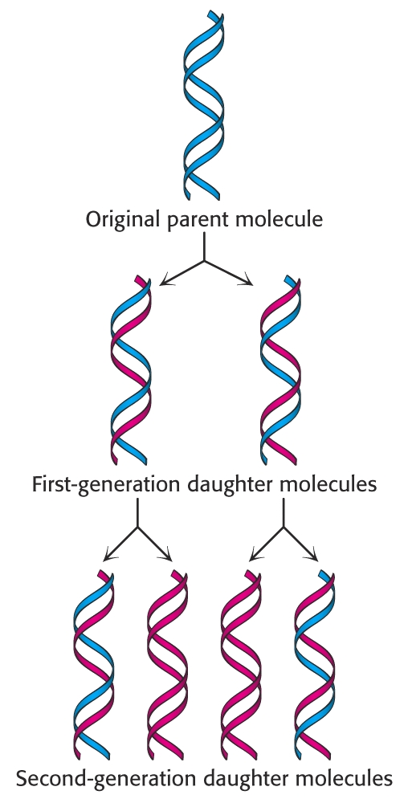

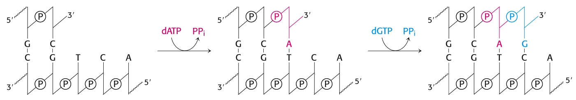

Směr replikace – kopírování probíhá od 3’ k 5’ konci původního vlákna (templátu), nové vlákno roste od 5‘ k 3‘ konci.

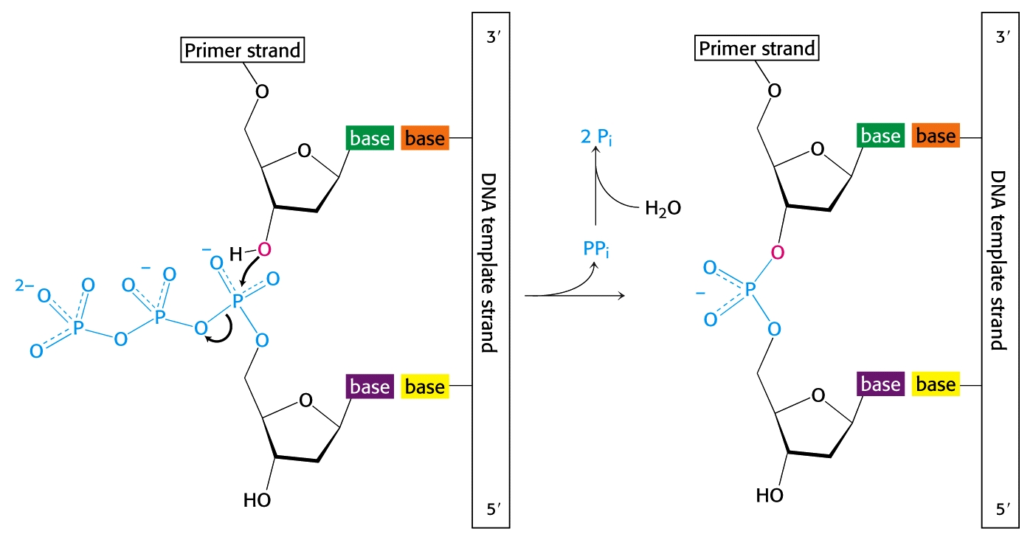

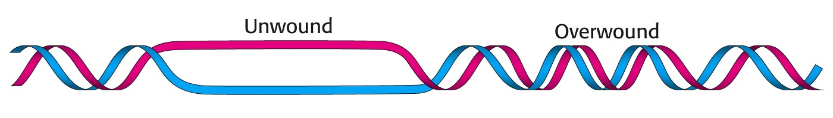

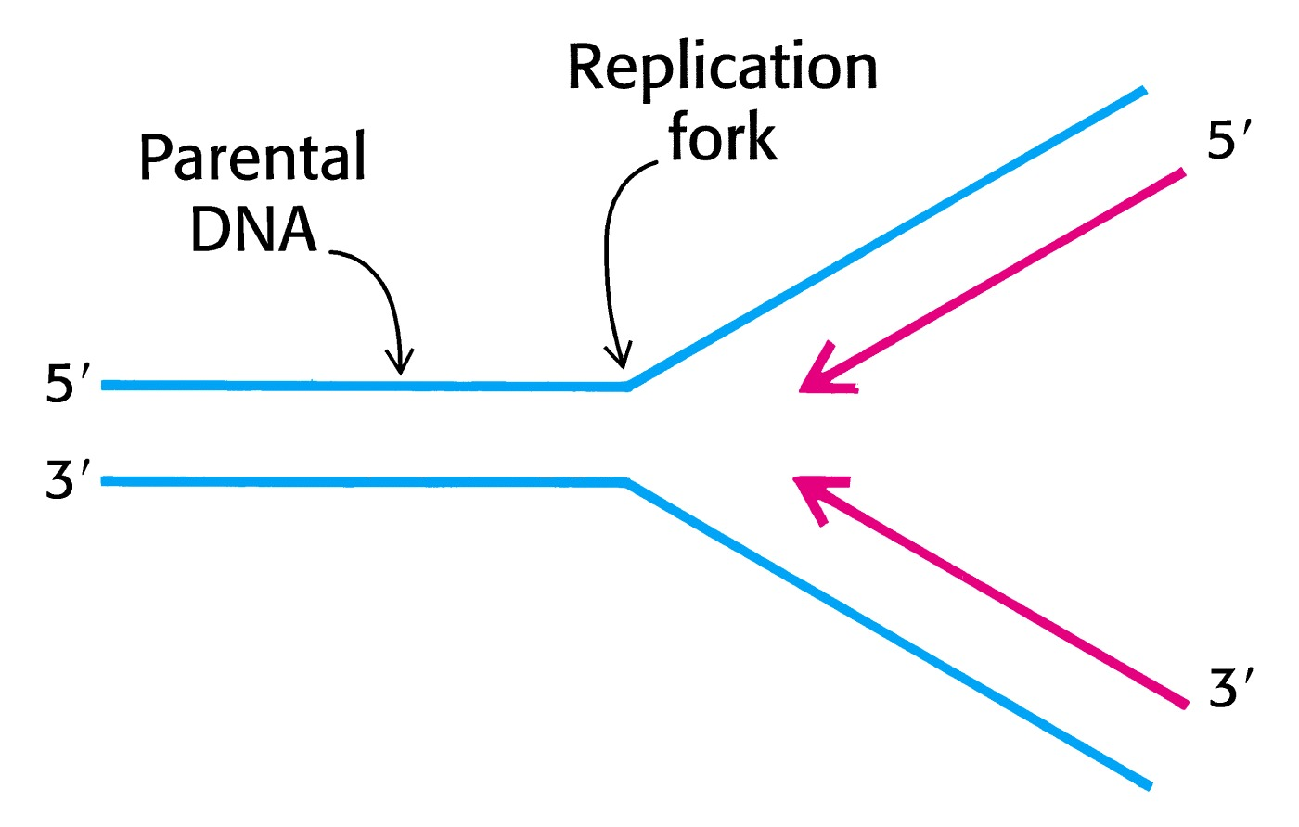

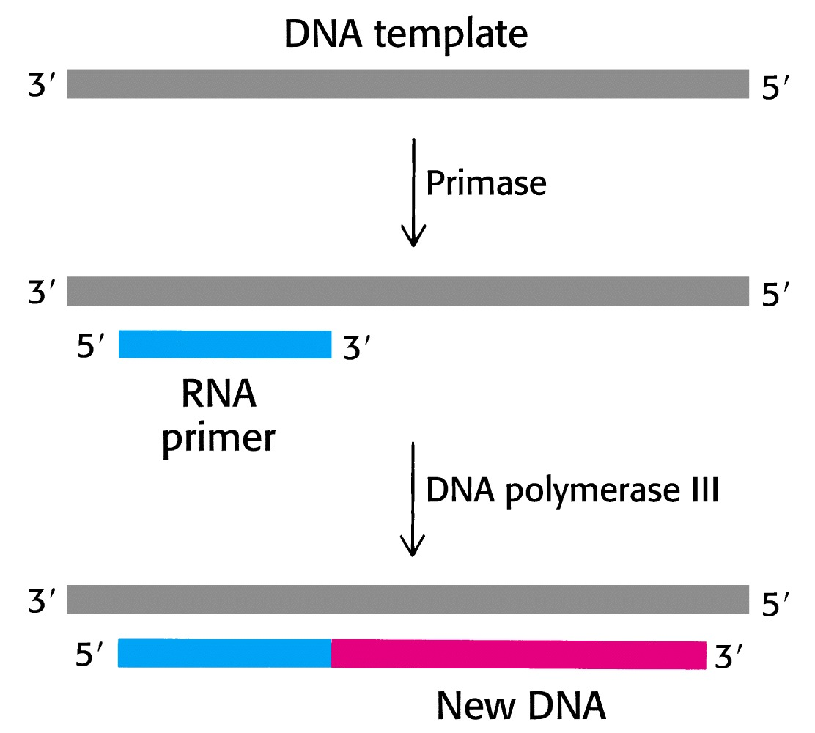

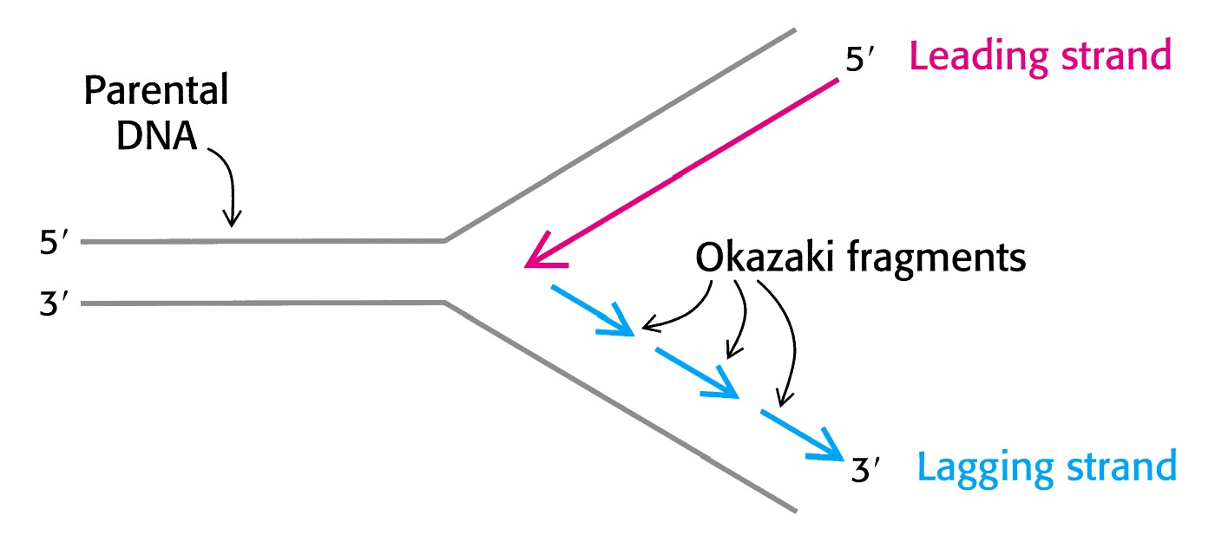

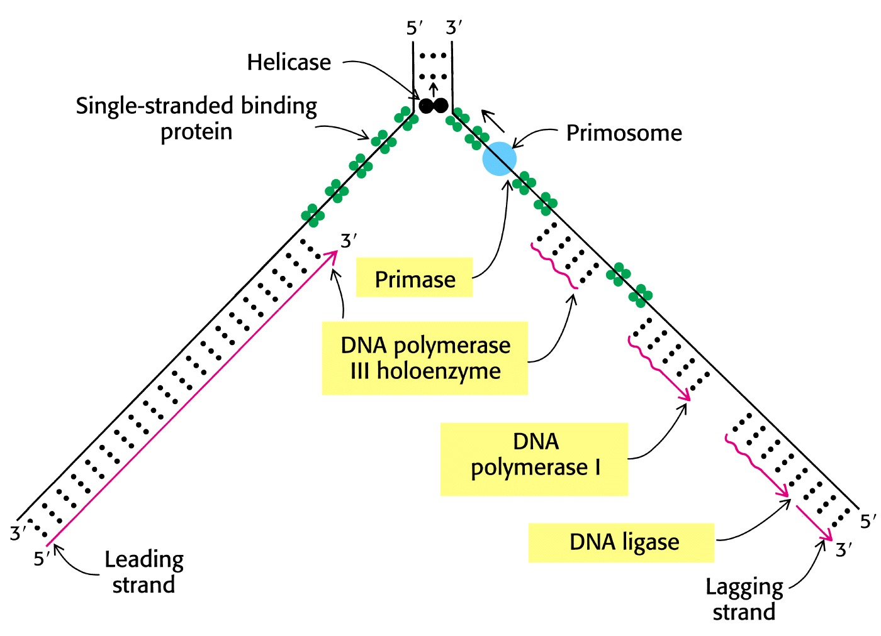

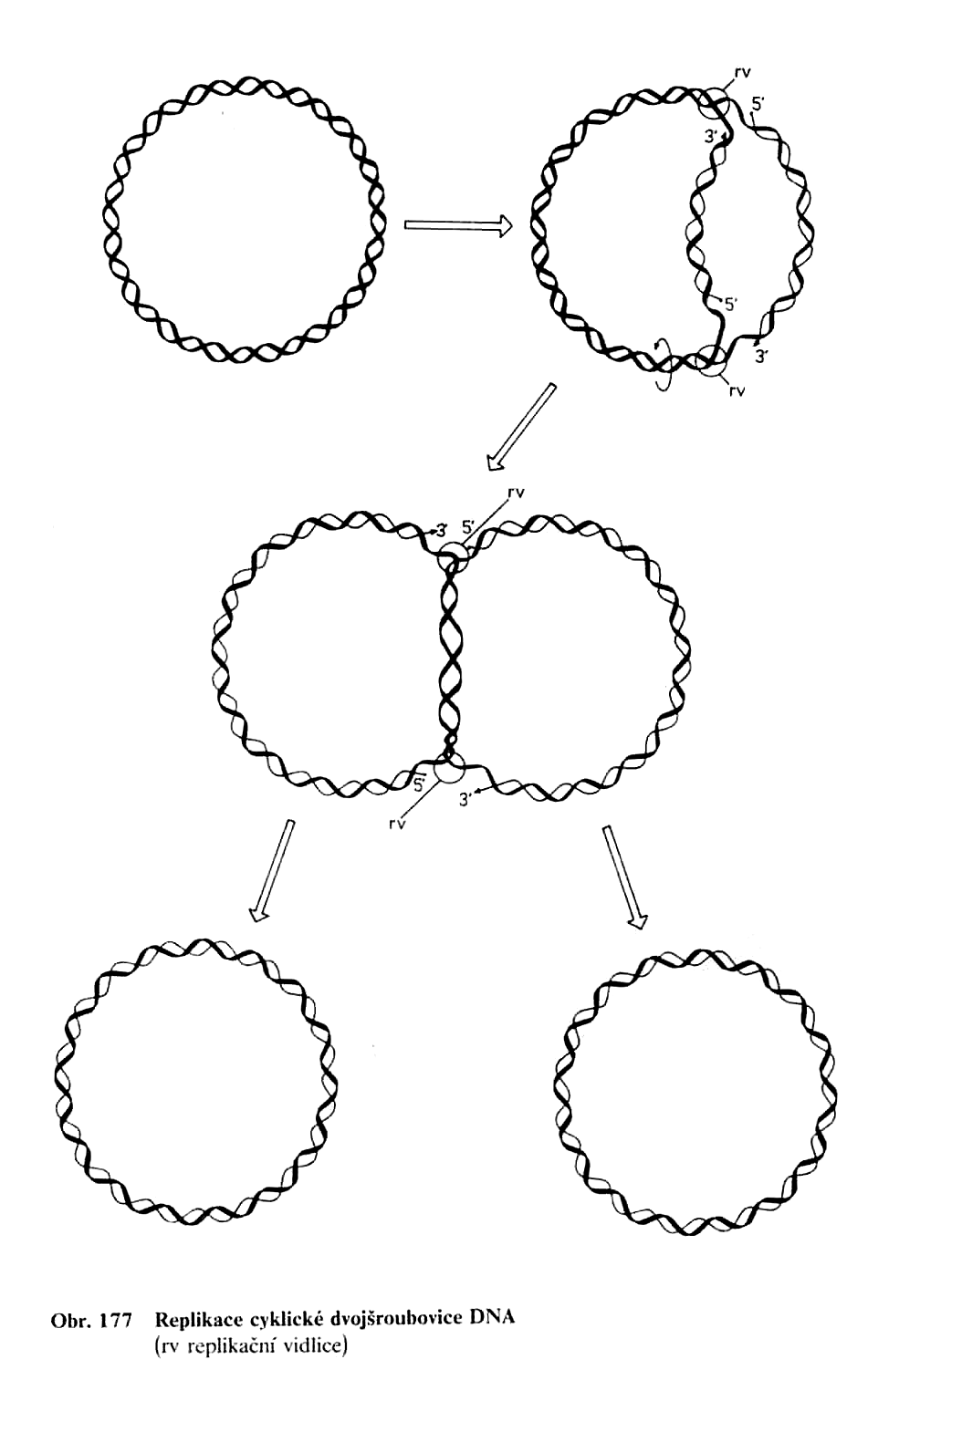

TRANSKRIPCE

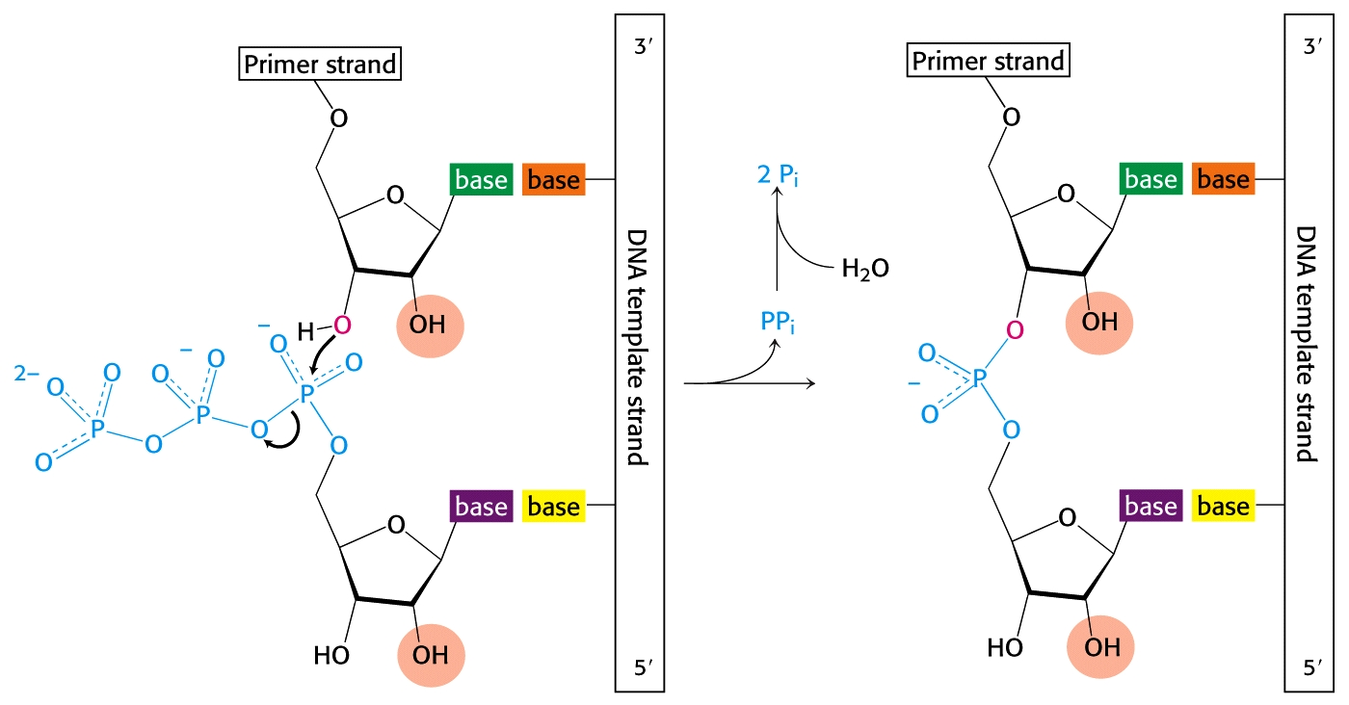

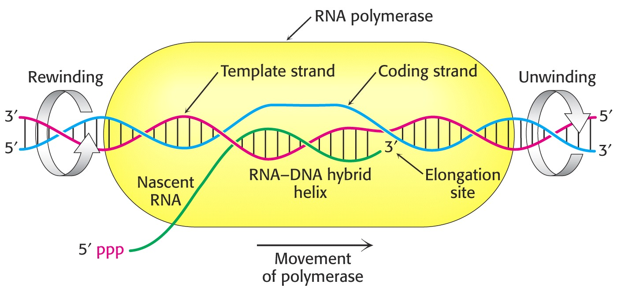

TRANSLACE

Genetický kód

Pořadí bazí – pořadí aminokyselin

GENETICKÝ KÓD. Uvedené triplety odpovídají mRNA.
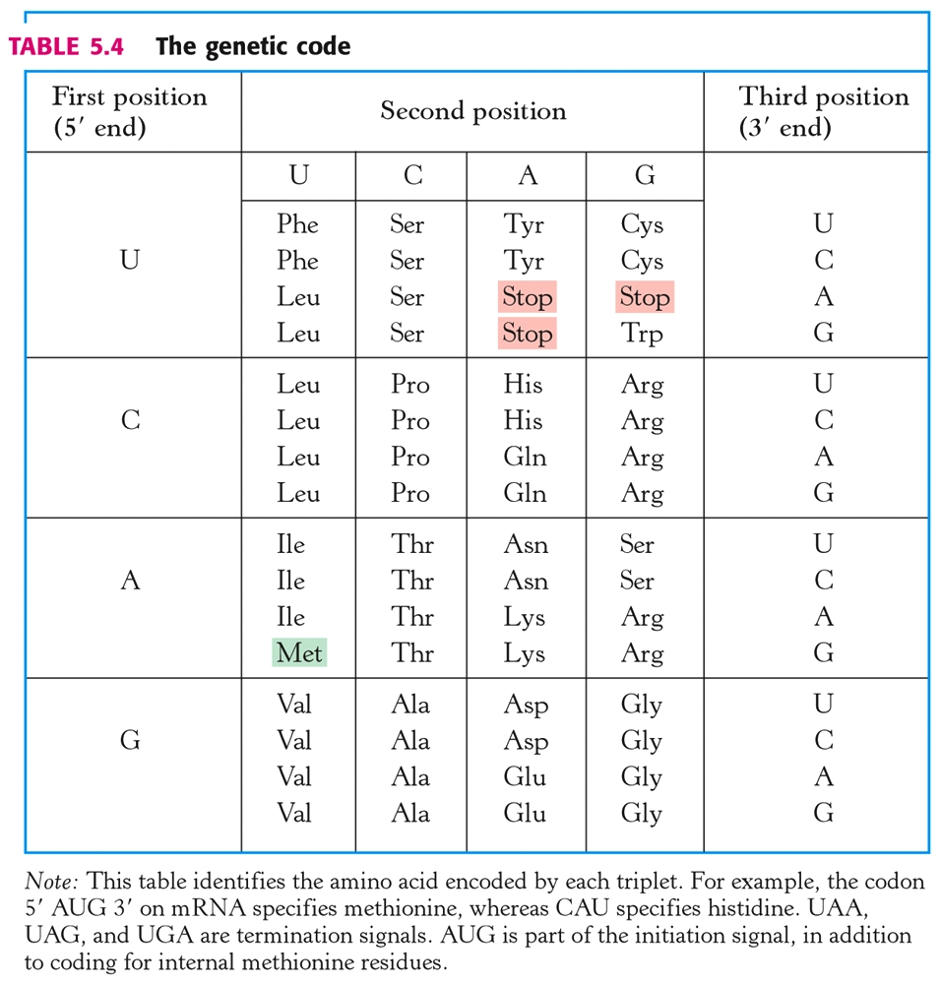

Přípravná fáze – syntéza aminoacyl-tRNA

AK + ATP = AK-AMP + PP
AK-AMP + tRNA = AK-tRNA + AMP
Aminoacyl-tRNA syntetáza, vysoká specificita, pro každou AK a tRNA

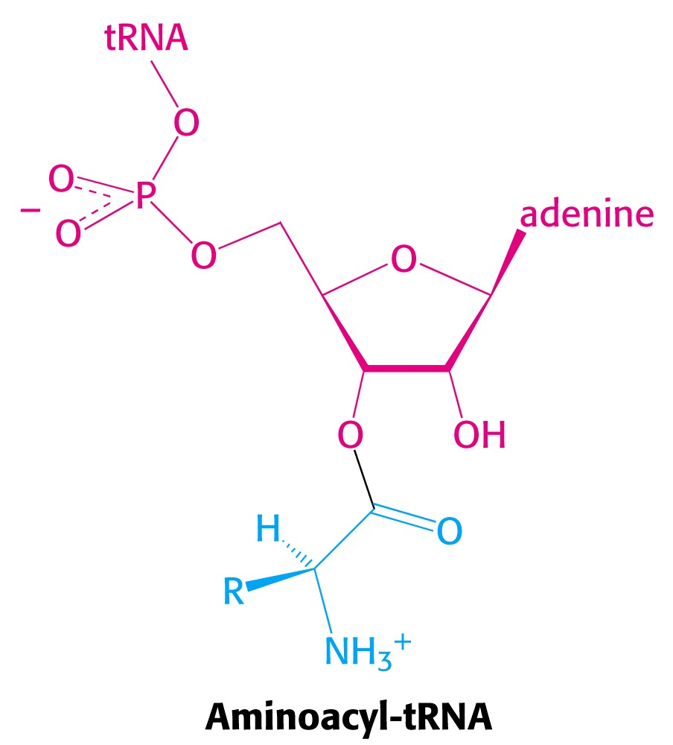

Syntéza polypeptidického řetězce

Úloha ribosomů

iniciace

elongace

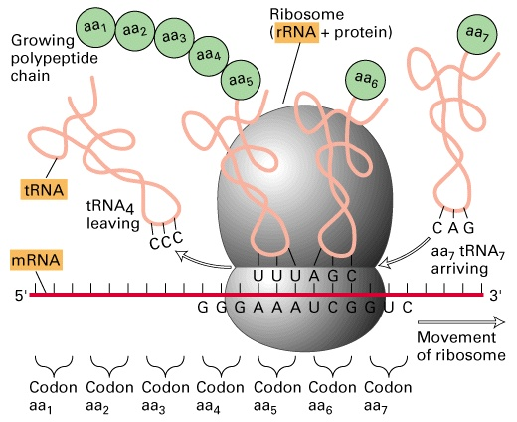

terminace

- STOPkodon

Posttranslační modifikace - maturace

Shody a rozdíly mezi prokaryonty a eukaryonty

- citlivost k inhibitorům - antibiotika

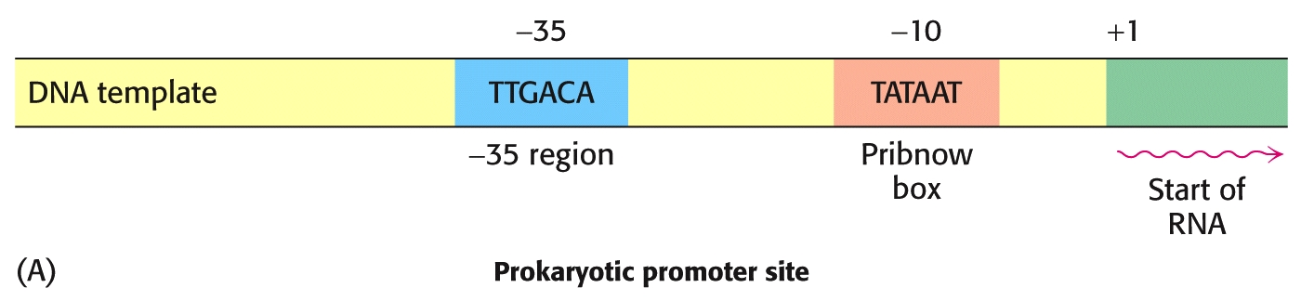

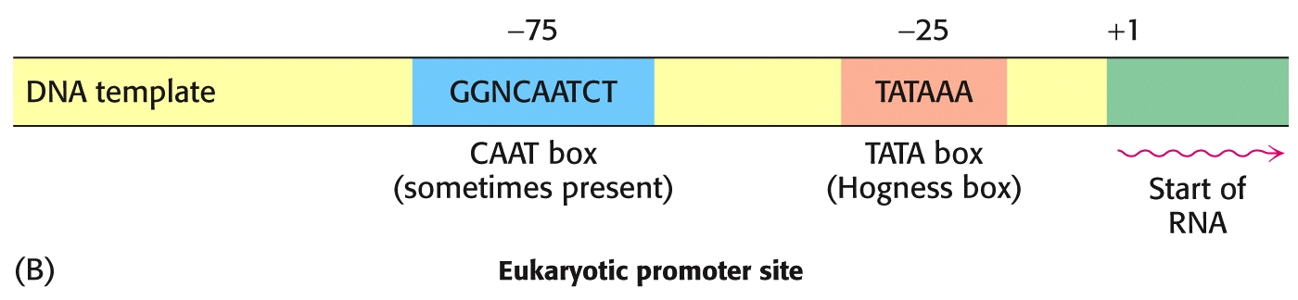

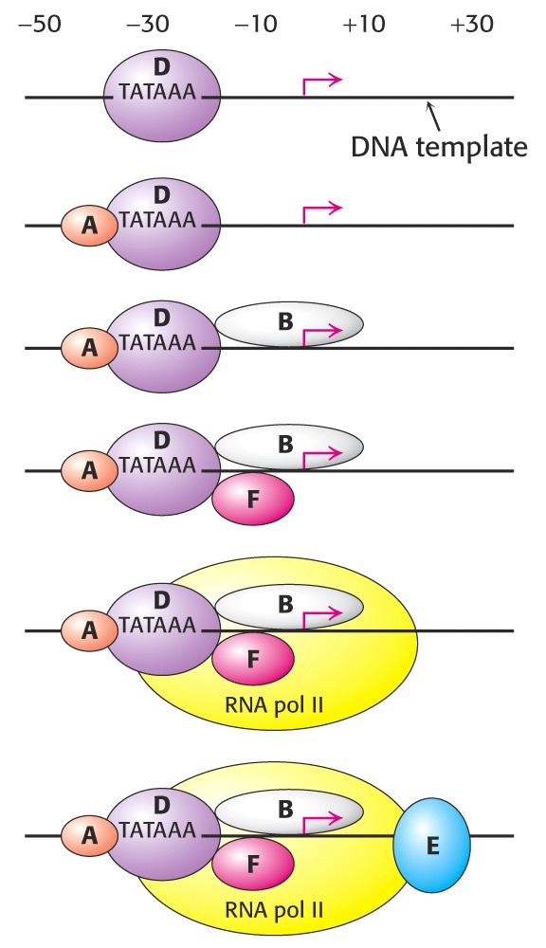

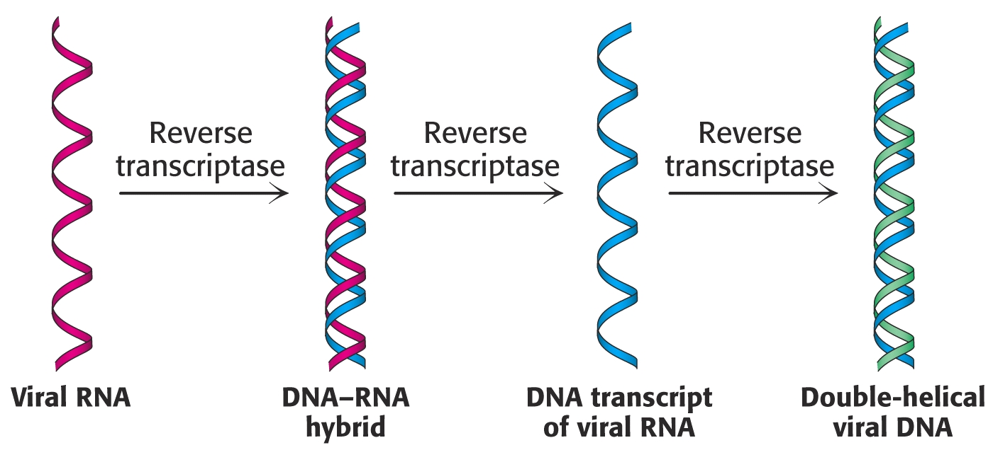

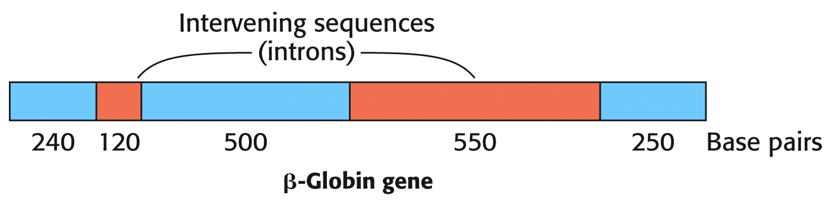

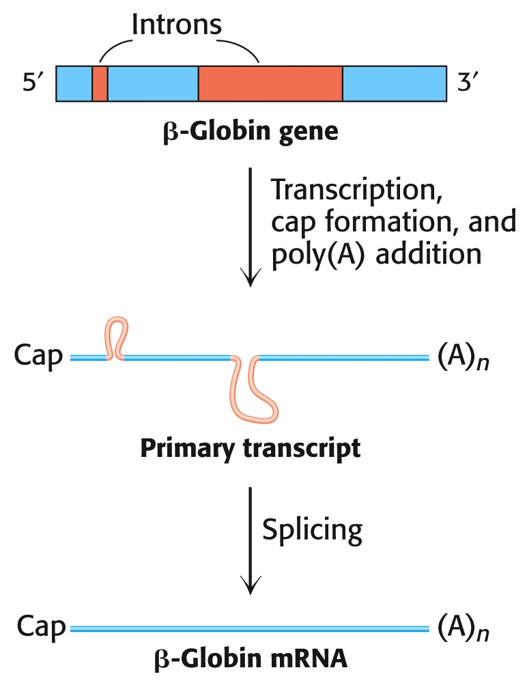

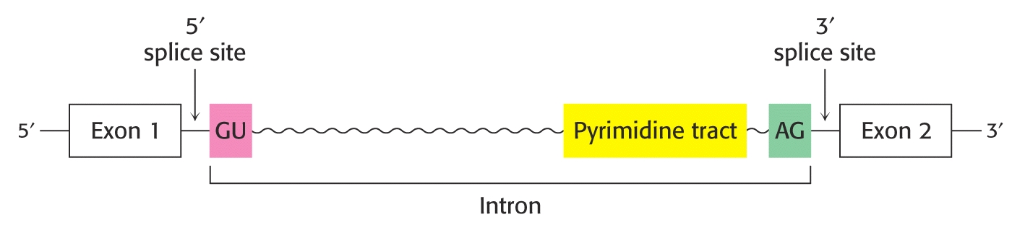

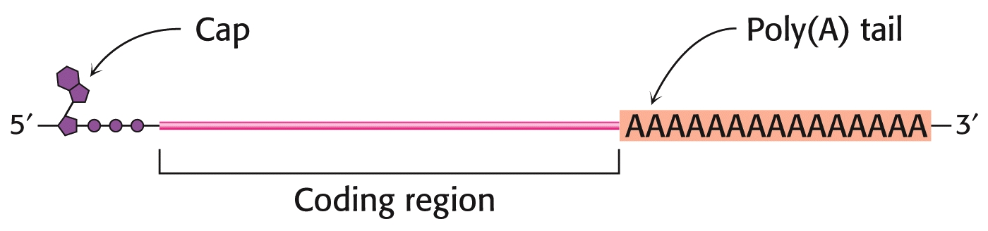

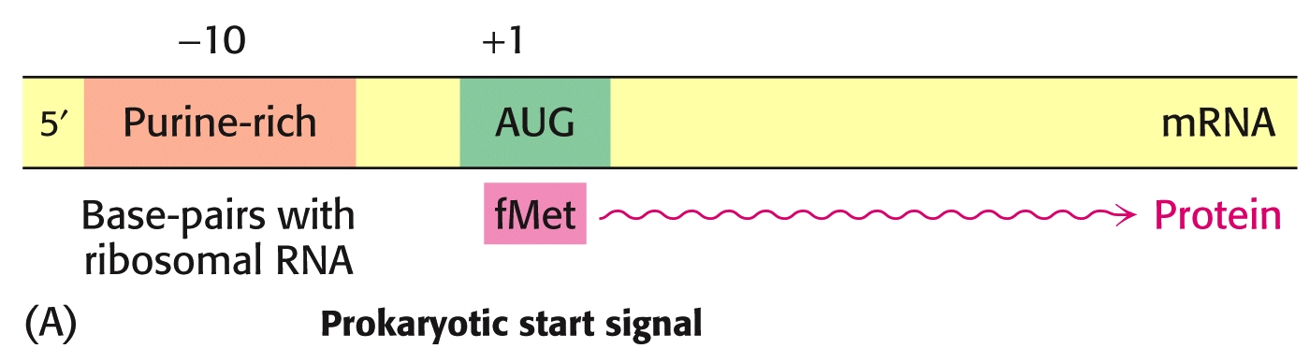

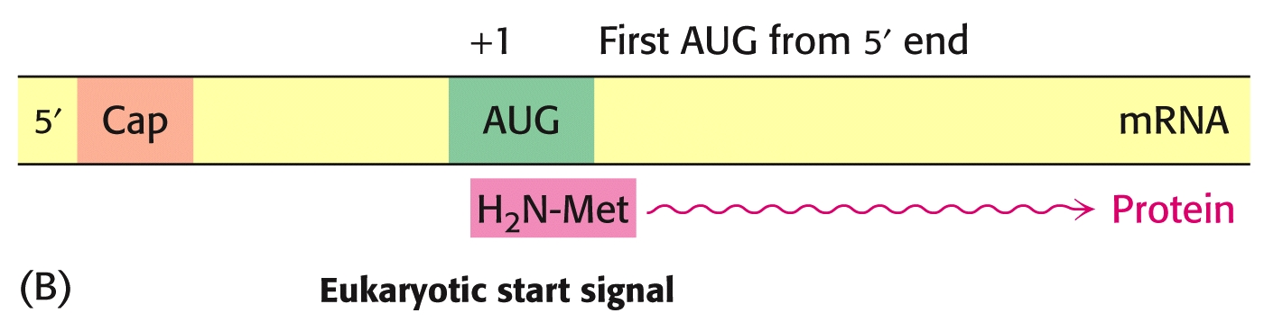

Počátek syntézy polypeptidového řetězce je dán posicí tripletu AUG kódujícího methionin (odlišně modifikovaný u prokaryontů a eukaryontů).

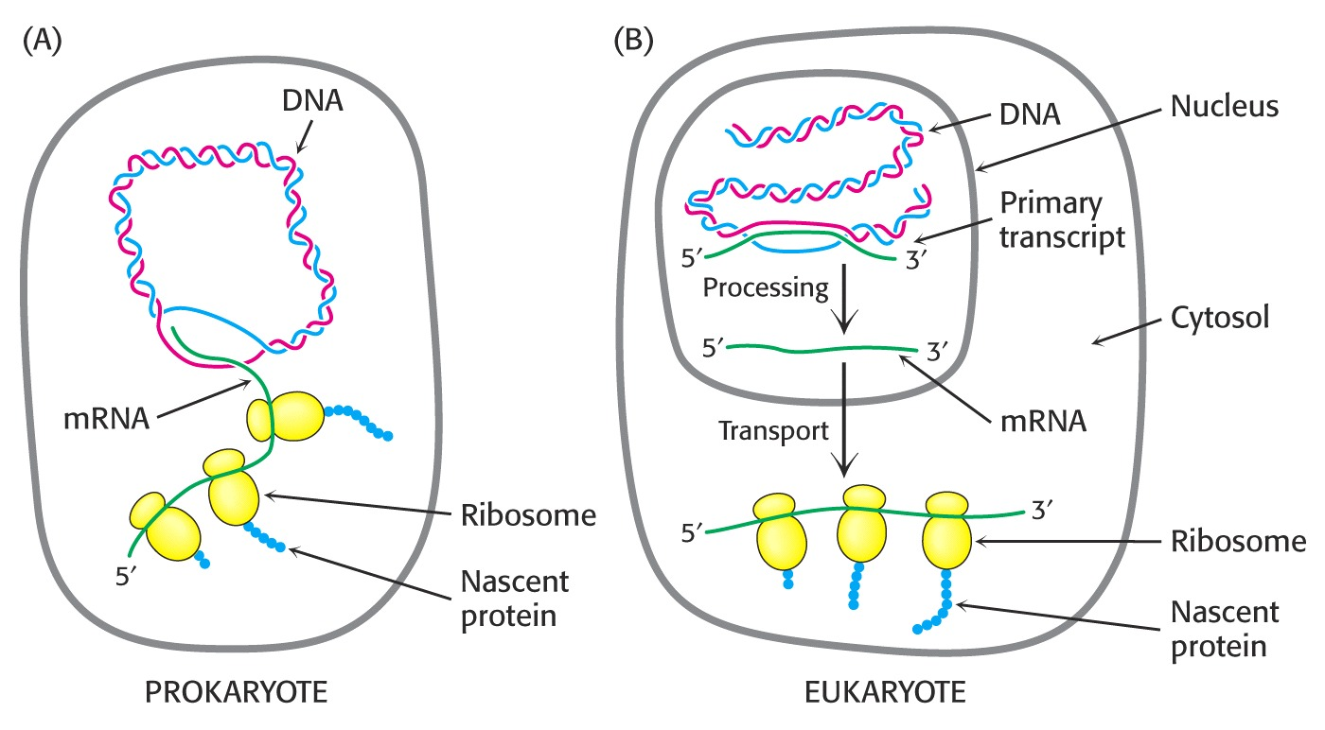

Inhibice proteosyntézy

REGULACE PROTEOSYNTÉZY

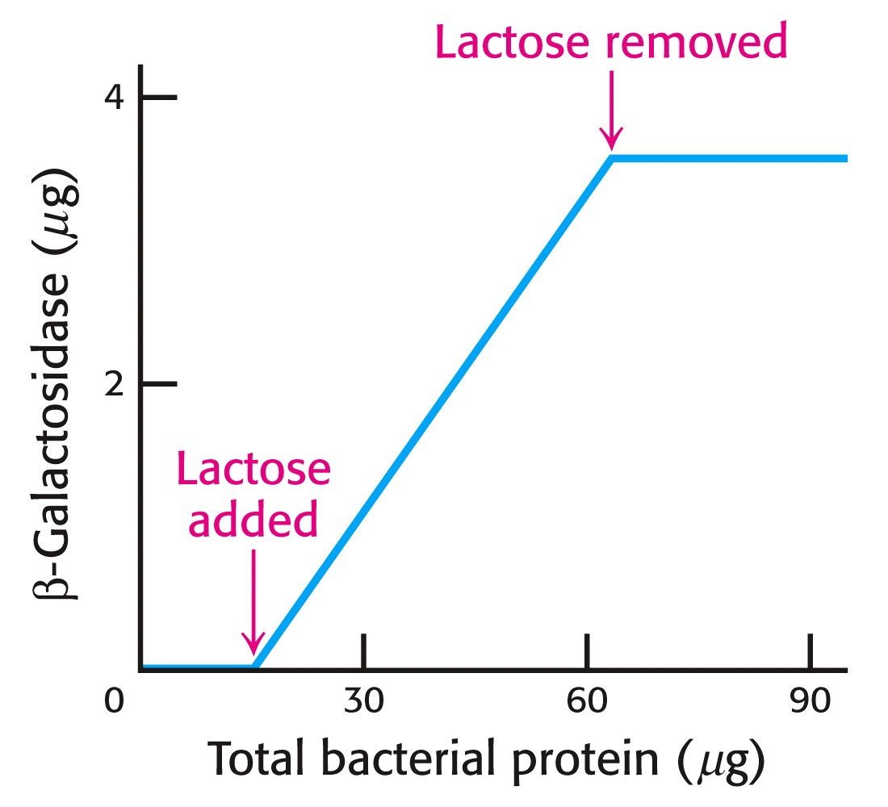

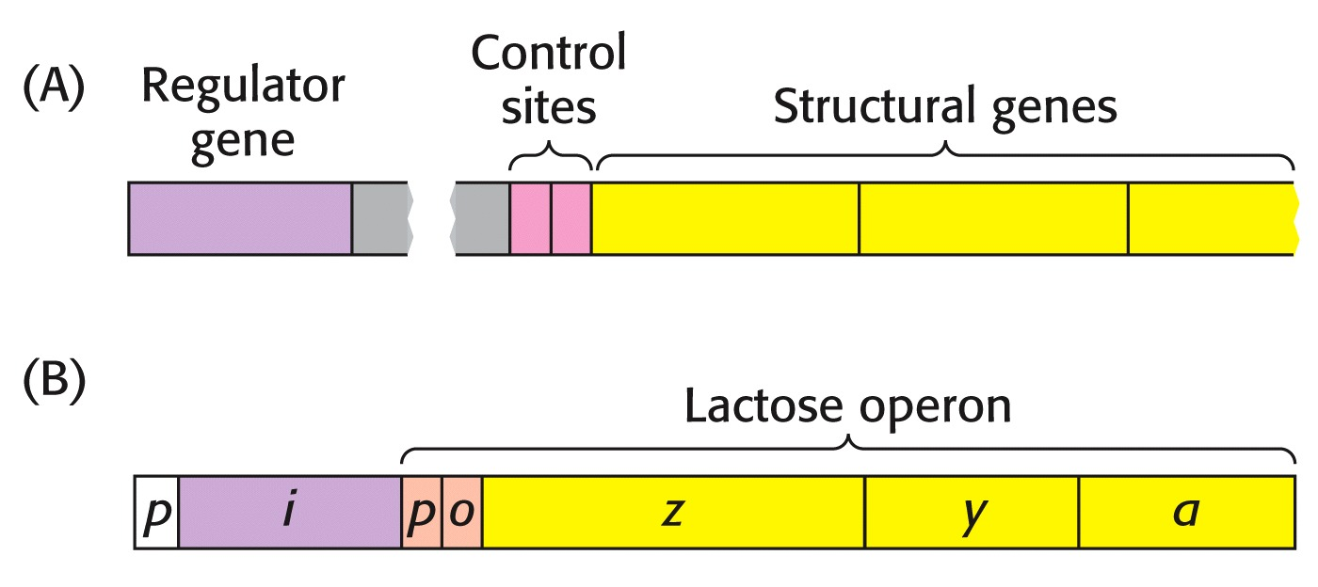

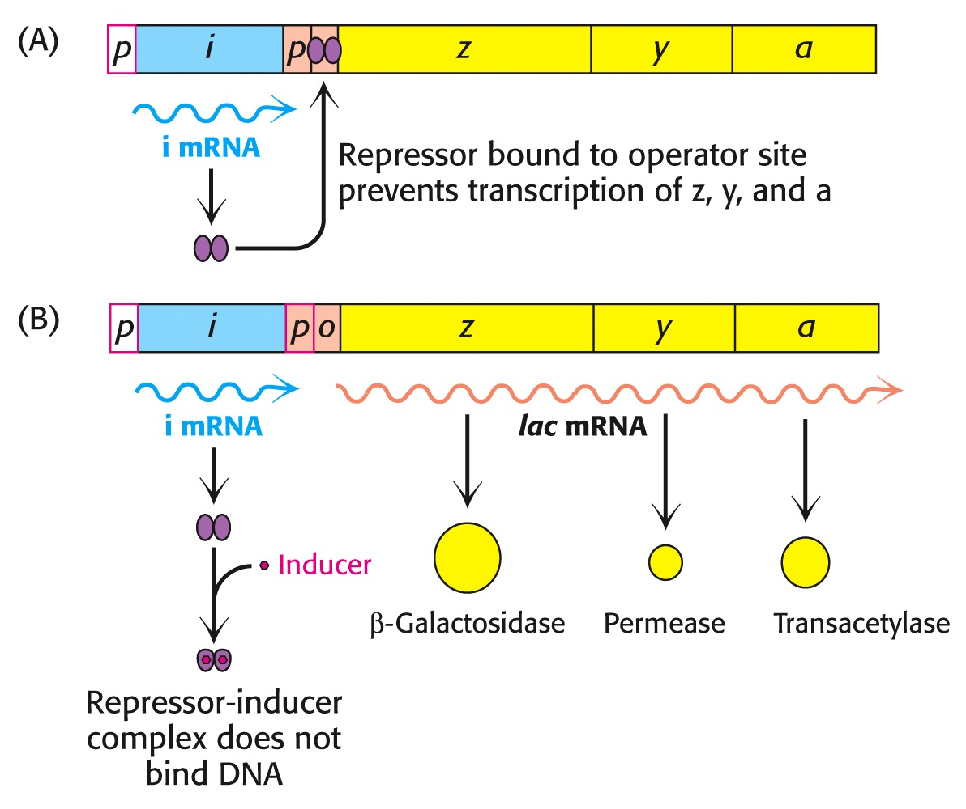

POSTTRANSLAČNÍ MODIFIKACE

POSTTRANSLAČNÍ MODIFIKACE – maturace proteinů

